МИНИСТЕРСТВО ПРОСВЕЩЕНИЯ

РОССИЙСКОЙ ФЕДЕРАЦИИ

федеральное государственное бюджетное образовательное учреждение

высшего образования

«Алтайский государственный педагогический университет»

(ФГБОУ ВО «АлтГПУ»)

Методические рекомендации для участников конкурса исследовательских проектов обучающихся и педагогических практик учителей Республики Таджикистан «Братство народов во имя Великой Победы», приуроченного к Году 80-летия Победы в Великой Отечественной войне – Году Мира и Единства в борьбе с нацизмом в Содружестве Независимых Государств

**Барнаул – 2025**

**Оглавление**

Требования и методические рекомендации по оформлению работ 3

1. Исследовательские работы по материалам семейного архива 3

2. Маршрут по памятным местам (аудио- или видео-гид) 7

3. Буклет 9

4. Лепбук 11

5. Историческая игра 14

6. Методическая разработка урока, воспитательной практики 16

Пример оформления списка источников и литературы, приложений 22

# 

# **Требования и методические рекомендации по оформлению работ**

1. **Исследовательские работы по материалам семейного архива**

Основной целью исследовательской работы является включение истории семьи в историю своей страны. Конкурсная работа включает в себя законченное исследование с использованием материалов семейного архива, в форме эссе.

*Эссе* – это прозаическое сочинение небольшого объема и свободной композиции, выражающее индивидуальные впечатления и соображения по конкретному поводу или вопросу и заведомо не претендующее на определяющую или исчерпывающую трактовку предмета.

*Признаки эссе:*

* наличие конкретной темы или вопроса. Произведение, посвященное анализу широкого круга проблем, по определению не может быть выполнено в жанре эссе.
* эссе выражает индивидуальные впечатления и соображения по конкретному поводу или вопросу и заведомо не претендует на определяющую или исчерпывающую трактовку предмета.
* как правило, эссе предполагает новое, субъективно окрашенное слово о чем-либо, такое произведение может иметь философский, историко-биографический, публицистический, литературно-критический, научно-популярный или чисто беллетристический характер.
* в содержании эссе оцениваются в первую очередь личность автора - его мировоззрение, мысли и чувства.

*Цель* эссе состоит в развитии таких навыков, как самостоятельное творческое мышление и письменное изложение собственных мыслей.

*Структура* эссе определяется предъявляемыми к нему требованиями:

* мысли автора эссе по проблеме излагаются в форме кратких тезисов;
* мысль должна быть подкреплена доказательствами, поэтому за тезисом следуют аргументы.

*Аргументы* – это факты, явления общественной жизни, события, жизненные ситуации и жизненный опыт, научные доказательства, ссылки на мнение ученых и др. Лучше приводить два аргумента в пользу каждого тезиса: один аргумент кажется неубедительным, три аргумента могут «перегрузить» изложение, выполненное в жанре, ориентированном на краткость и образность. Таким образом, эссе приобретает кольцевую структуру (количество тезисов и аргументов зависит от темы, избранного плана, логики развития мысли).

*Вступление и заключение* должны фокусировать внимание на проблеме (во вступлении она ставится, в заключении резюмируется мнение автора).

Необходимо выделение абзацев, красных строк, установление логической связи абзацев: так достигается целостность работы.

*Стиль изложения:* эссе присущи эмоциональность, экспрессивность, художественность. Специалисты полагают, что должный эффект обеспечивают короткие, простые, разнообразные по интонации предложения, умелое использование «самого современного» знака препинания – тире. Впрочем, стиль отражает особенности личности, об этом тоже полезно помнить.

**Требования к оформлению эссе.**

Объем эссе до 10 страниц компьютерного набора (формат А4, шрифт Times New Roman, кегль 14, полуторный интервал) (титульный лист в объем не входит). Приложение отдельно. Не более 5 страниц.

Текст работы следует печатать, соблюдая следующие размеры полей:

* левое – 30 мм;
* правое – 15 мм;
* верхнее – 20 мм;
* нижнее – 20 мм.

*Пример оформления титульного листа указан в приложении.*

Важной частью исследовательской работы являются приложения к работе, которые могут быть представлены

1) аудиозаписями или видеозаписями интервью с детьми войны или родственниками участников ВОВ.

2) фотографии и другие материалы (газетные публикации, грамоты за труд, службу, успехи в учебной или общественной работе, фамильные реликвии) из семейных архивов и семейных фотоальбомов;

3) фотографии участников и сюжеты, связанные с их исследовательской работой (работа с семейным архивом, работа в библиотеке).

***Образец титульного листа эссе***

Конкурс исследовательских проектов обучающихся и педагогических практик учителей Республики Таджикистан «Братство народов во имя Великой Победы», приуроченного к Году 80-летия Победы в Великой Отечественной войне – Году Мира и Единства в борьбе с нацизмом в Содружестве Независимых Государств

Номинация: *«Подвиг таджикистанцев на фронтах ВОВ»*

НАЗВАНИЕ РАБОТЫ

|  |
| --- |
| Подготовил: ФИО |
| Класс |
| Руководитель: ФИО, должность |
| Образовательная организация |

Худжанд 2025

# **Маршрут по памятным местам (аудио- или видео-гид)**

Для подготовки материалов аудиогида необходимо подготовить текст, который будет представлять собой рассказ для слушателя. Должен быть построен из простых, несложных предложений, которые легко воспринимаются. Для записей аудио-; видео-формата желательно выбирать тихие места, чтобы не было лишнего шума, что позволит сохранить качество звукозаписи. При возможности можно использовать звуковые эффекты (звук военной техники, песни и др.). В качестве иллюстраций использовать качественные фотографии, которые соответствуют рассказу.

Для создания аудиогида можно использовать сайт <https://www.izi.travel/ru>.

Алгоритм работы по подготовке маршрута памяти:

1) Сбор материалов по истории возникновения объекта (мемориала, обелиска, предприятия): текстовые документы, фотографии и т. п. Эти сведения можно получить в районном отделе культуры, из материалов районных газет, фондов муниципального или семейных архивов. Необходимо на каждый объект составить историческую справку: название, точный адрес, когда создан, кто автор проекта, статус охраны, использованные источники. Желательно дать общую фотографию (лучше фотографии разных лет). На этапе разработки учебного проекта достаточно собрать хотя бы первичную информацию о памятнике.

2) Фиксация ФИО всех помещенных на памятнике людей. Сбор сведений по этим персонажам. Составление биографических справок (даты жизни, установление имен отчеств), время призыва и описание боевого пути, характеристика подвига, наличие наград, история их судьбы в годы войны и после.

Основные источники по ветеранам могут храниться в семейных архивах, комнатах боевой славы, школьных музеях, книгах памяти.

Кроме того, можно использовать сайты:

• «Подвиг народа» <http://podvignaroda.ru> – здесь возможен поиск по ФИО ветерана, видам наград и даже географии боев. Это сайт Министерства обороны Российской Федерации, где выставлены подлинные документы о наградах.

• «Память народа» <https://pamyat-naroda.ru> – здесь поиск ведется по ФИО и дате рождения участника войны. На сайте выставлены уникальные документы по каждому ветерану, имеющемуся в базе.

• «Мемориал» <https://obd-memorial.ru> – банк данных о защитниках Отечества, погибших, умерших и пропавших без вести в период Великой Отечественной войны и послевоенный период.

• «Бессмертный полк» <https://www.moypolk.ru/g-dushanbe/soldiers?page=10#block> – здесь выставлены фотографии и истории об участниках войны, в том числе «Имена из солдатских медальонов» (<https://otechestvort.ru/izdat/book07/main.htm> ).

Максимальная продолжительность аудио и видео не более 15–20 минут. В видеоролике могут быть использованы фотографии. Музыкальным оформление материалов может быть военно-патриотические песни любых лет. В видео работу могут быть добавлены кадры из кино-фото хроники или художественных фильмов.

Форма предоставления ауидоматериалов – wav, mp3, видеоматериалы – в формате mpg, mpeg, avi, фотоматериалы в формате – jpg (разрешение не менее 300 dpi).

# **Буклет**

Буклет – это информационное издание, подготовленное на одном листе, сложенное любым способом в один или несколько раз. Буклет должен содержать подробную информацию о достопримечательностях населенного пункта по теме номинации. В буклете также должна содержаться справочная информация, таблицы, схемы, QR – код для получения подробной информации об объекте, по теме (при необходимости). Количество фотографий не менее 5. Пример буклета приложен.

Форма предоставление буклетов – документ в формате PDF, JPEG.

При подготовке буклета можно использовать карты, фотографии расположения памятников (если проект охватывает несколько объектов) или карту мест боев, но главная задача буклета представление информации в краткой форме с иллюстративными материалами.

Образец буклета

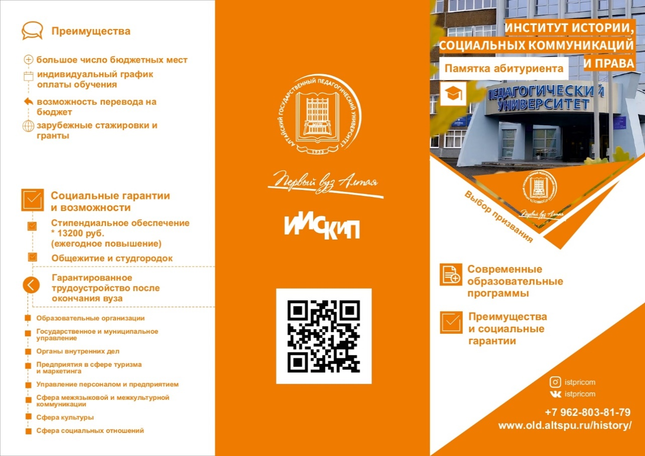

# **Лепбук**

Лепбук (lapbook) – тематическая папка с кармашками и окошечками, которые дают возможность размещать информацию в виде рисунков, небольших текстов, схем в любой форме и на любую тему. Лепбук не только расширяет кругозор, но и формирует навыки и умения.

Интерактивная тематическая папка может быть наполнена разными материалами, которые выстроены в логике. Для создания лепбука понадобится: картон/поликарбонат любого цвета, бумага (самоклеющаяся, обычная, для ламинирования, цветная), ножницы, клей-карандаш, скотч, цветные липучки, мешочки, коробочки, кнопочки.

Содержательная часть лепбука может включать: фотографии участников Великой Отечественной войны, боевых наград, военной техники и др.; карты сражений, также может содержать QR-коды на материалы интервью, видеосюжеты.

Предварительно необходимо осуществить сбор и анализ источников о Великой Отечественной войне, просмотр художественных и документальных фильмов, систематизация собранного материла.

Этапы создания лепбука:

1. постановка проблемы;
2. формулировка темы;
3. составление плана;
4. создание макета;
5. наполнение лепбука.

Форма предоставления лепбуков – документ в формате PDF, JPEG (общую фотографию, фотографии каждого кармашка и их содержания) с **обязательным** предоставлением письменного сопроводительного текста.

***Образец титула сопроводительного текста для лепбука***

Конкурс исследовательских проектов обучающихся и педагогических практик учителей Республики Таджикистан «Братство народов во имя Великой Победы», приуроченного к Году 80-летия Победы в Великой Отечественной войне – Году Мира и Единства в борьбе с нацизмом в Содружестве Независимых Государств

Номинация: *«Подвиг таджикистанцев на фронтах ВОВ»*

НАЗВАНИЕ РАБОТЫ

|  |
| --- |
| Подготовил: ФИО |
| Класс |
| Руководитель: ФИО, должность |
| Образовательная организация |

Худжанд 2025

***Пример лепбука***

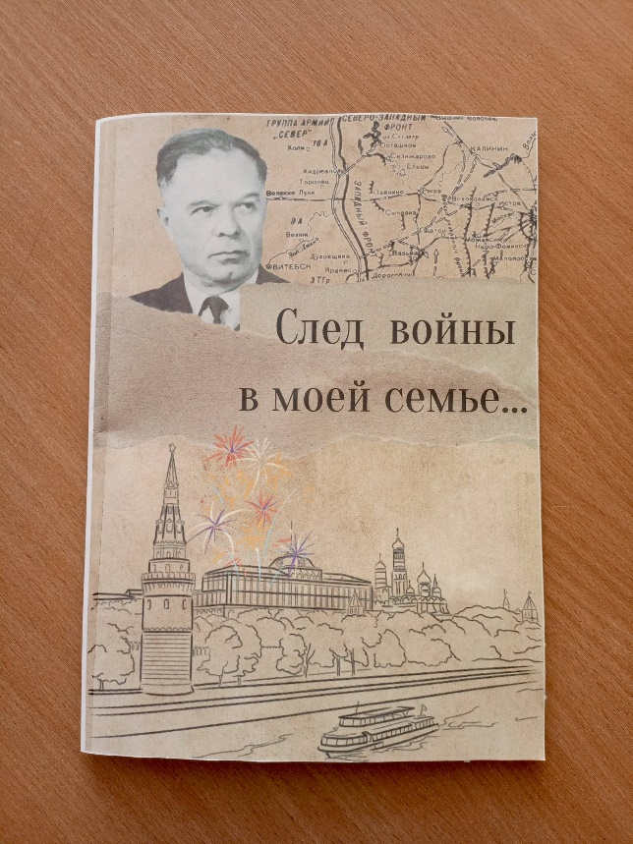 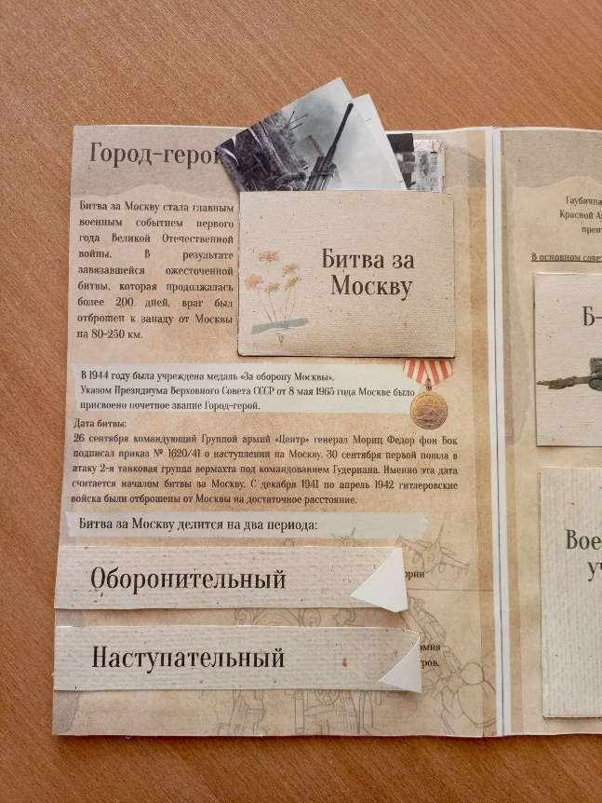

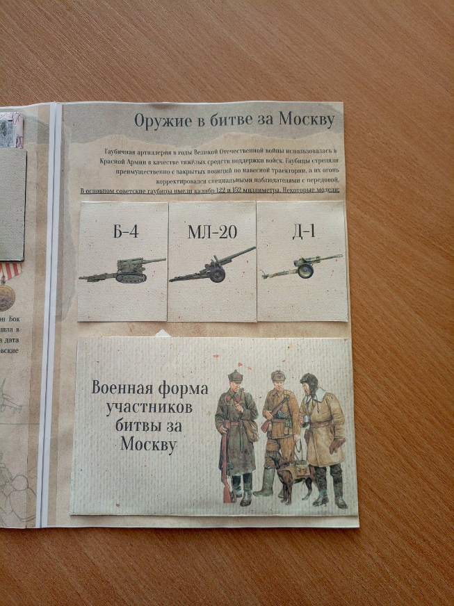 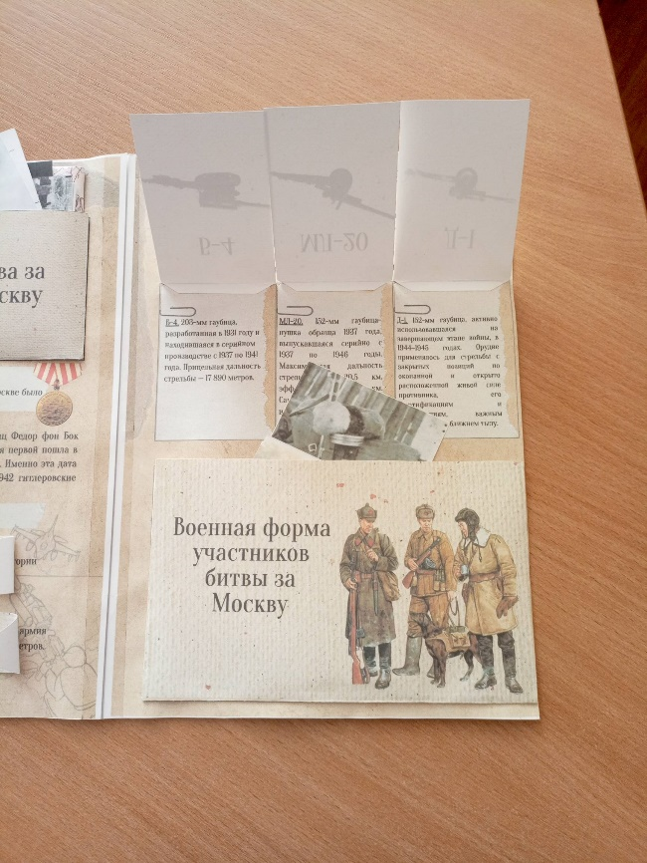

# **Разработка исторической игры**

Игра – это отработка определенных коммуникативных навыков участников, или же обучение их конструктивным способам выражения обратной связи. Форма игры – настольная игра, ролевая, деловая, квест, подвижная, викторина. Продолжительность игры – не более 60 минут.

На конкурс предоставляется игровой комплект, состоящий из следующих *элементов*:

1. **титульный лист** (полное наименование организации, название конкурса, номинация, название игры, составитель);
2. **пояснительная записка** (цель игры, задачи игры, описание и правила игры, необходимое оборудование, возраст участников, количество игроков, критерии оценки);
3. **сценарий игры** (действующие лица, полный текст ведущих, действия учащихся и ведущих, подведение итогов). Объем с правилами и сценарием не должен превышать 10 страниц печатного текста;
4. **список литературы и источников**, использованный для подготовки игры;
5. **приложение**: дидактический материал (игровое поле, жетоны/карточки/фишки, презентация, фотографии, которые необходимы для проведения игры).

Требования к игре:

* тема, содержание игры должны соответствовать ее цели и задачам;
* содержание игры должно учитывать особенности каждого учащегося, то есть игровые задания должны быть посильны для любого школьника, принимающего участие в игре;
* игра должна содержать четкие правила игры, подобранный дидактический материал, критерии оценивания деятельности ее участников, временной параметр игры, количество ее участников (если игровую деятельность осуществляет часть детей, то остальные должны выполнять роль контролеров, судей, то есть тоже принимать участие в игре);
* игра должна включать заключение, подведение итогов после ее проведения.

***Образец титула сопроводительного текста для игры***

Конкурс исследовательских проектов обучающихся и педагогических практик учителей Республики Таджикистан «Братство народов во имя Великой Победы», приуроченного к Году 80-летия Победы в Великой Отечественной войне – Году Мира и Единства в борьбе с нацизмом в Содружестве Независимых Государств

Номинация: *«Подвиг таджикистанцев на фронтах Великой Отечественной войны»*

НАЗВАНИЕ ИГРЫ

|  |
| --- |
| Составитель: ФИО  Должность |
| Образовательная организация |

Худжанд 2025

# **Методическая разработка урока, воспитательной практики**

Методическая разработка – разновидность учебно-методического издания в помощь педагогу, содержащая логично структурированный и подробно описанный ход проведения учебного занятия, мероприятия. Методическая разработка должна включать поставленные педагогом цели, средства их достижения, ожидаемые результаты и может сопровождаться соответствующими методическими советами.

На Конкурс представляются методическая разработка урока и методическая разработка воспитательной практики, образцы которых приложены ниже.

Требования, предъявляемые к методической разработке:

* содержание методической разработки должно соответствовать теме и поставленной цели (тема должна быть актуальной, известной педагогу; у педагога должен быть накоплен определенный методический опыт);
* содержание методической разработки должно предусматривать использование эффективных методов и приемов, форм проведения занятия, применении современных технических и информационных средств обучения, используемых в рамках собственного педагогического опыта;
* язык методической разработки должен быть грамотным, лаконичным и убедительным;
* методическая разработка должна учитывать материально-технические условия учебно-воспитательного процесса;
* методическая разработка должна содержать материалы, которые может использовать педагог или ребенок в своей работе (карточки-задания, тесты, схемы, задания и др.).

***Образец методической разработки урока***

ФИО учителя, наименование школы, должность

Технологическая карта урока

**Тема урока**

**Культура народов России в XVII в.**

(7 класс)

**Цель урока:**

Способствовать усвоению изменений в культурном развитии народов России в XVII в. и осознанию причин этих изменений.

**Планируемые результаты:**

***- личностные***

• уважение и принятие культурного многообразия народов России и мира, понимание важной роли взаимодействия народов;

• навыки конструктивного взаимодействия в социальном общении.

***- метапредметные***

• осуществлять постановку учебной задачи;

• планировать при поддержке учителя пути достижения образовательных целей;

• соотносить свои действия с планируемыми результатами;

• выстраивать развернутый ответ в соответствии с заданием, целью;

• на основе анализа текста учебника выделять главное и второстепенное, сравнивать, выделять общие черты и особенности, формулировать выводы;

• организовывать учебное сотрудничество и совместную деятельность со сверстниками, работать в группе;

***- предметные***

*знание*

• новых черт в развитии образования, литературы и искусства;

*умение*

• определять европейское влияние на развитие российской культуры;

• выделять особенности научных знаний этого периода, живописных произведений XVII в.;

• раскрывать характерные черты **парсуны** как нового вида живописи; *(в параграфе нет иллюстраций парсуны, поэтому добавить в цели, на стр. 15 парсуна Скопина-Шуйского, на стр.38 - парсуна Федора Алексеевича).*

• высказывать суждения о значении и месте культурного наследия XVII в.;

• сравнивать архитектурные памятники XVII в. между собой и с памятниками архитектуры предыдущего периода, выделять особенности живописных произведений XVII в.

• описывать и характеризовать памятники культуры России XVII в., их значение;

*понимание*

• культурного многообразия народов России в XVII в. и их вклада в культуру страны

(+ м.б. *оценивание, способность*)

**Основные понятия и термины**: сатирические, географические повести, ***парсуна***, нарышкинское барокко.

**Основные даты:** 1687 г. - открытие Славяно-греко-латинской академии.

**Персоналии:** Карион Истомин**,** Сильвестр Медведев,Епифаний Славинецкий, СимеонПолоцкий, Симон Ушаков.

**Тип урока:** комбинированный

**Образовательные ресурсы:** учебник

**Ход урока:**

|  |  |  |
| --- | --- | --- |
| План урока / цели этапов | Деятельность учителя (логика урока: введение, переходы, выводы, задания) | Деятельность учащихся |
| **1. Организационный момент** | | |
| Настрой на активную деятельность | Приветствие, организация начала урока. |  |
| **2. Проверка знаний и умений** | | |
| Проверка и оценивание результатов освоения темы | см. проверку студентов  Вывод (по учебнику) | оценка,  коррекция |
| **Вывод:** Уже в первой половине XVII в. походы русских землепроходцев очертили круг русских владений, которые еще предстояло освоить. За Россией были закреплены богатые природными ресурсами земли, важнейшим ресурсом стала пушнина. Поставленные землепроходцами крепости-остроги превращались в города. ВЫ процессе колонизации формировались отношения между местными народами и пришлыми русскими людьми. | | |
| **Переход:** Освоение Сибири и Дальнего Востока привело к расширению территории и увеличению населения, а также способствовало не только развитию хозяйственных связей, но и культурного взаимовлияния. В основном в это время постепенно шло распространение элементов русской культуры на присоединенных землях, строились города и крепости. В них обязательным было наличие православной церкви, для которой изготавливались иконы и церковная утварь. Тех коренных жителей, которые принимали православие обучали грамоте и русскому языку. С помощью местных жителей русские первопроходцы составляли карты новых территорий, русские дипломаты и чиновники изучали языки не только зарубежных народов, но и жителей разных областей страны. Однако наибольшее взаимовлияние культура народов России в это время испытала в заимствованиях одежды, рецептов национальной кухни, некоторых обычаев. | | |
| **3. Подготовка школьников к восприятию новой темы** | | |
| Формулирование темы, постановка цели ее изучения | На основе изложенного подумайте и сформулируйте тему сегодняшнего урока. | построение речевого высказывания  прогнозирование  умение выражать свои мысли; |
| Тема урока "Культура народов России в XVII в." | запись в Рабочий лист темы урока |
| Что мы должны узнать сегодня на уроке? Давайте определим ***цель*** урока. | Смыслообразование, формулирование познавательной цели; построение речевого высказывания, анализ, целеполагание, умение выражать свои мысли; участие в коллективном обсуждении |
| Предположите, по какому ***плану*** мы будем изучать данную тему. |
| Основной ***проблемой*** нашего урока является выяснение новых черт, характерных для российской культуры XVII в. и чем они были вызваны. | Смыслообразование, обучающиеся формулируют проблему, выражают свои мысли, формируют гипотезы. |
| **4. Изучение нового материала** | | |
| Рабочий лист урока | | |
| **1. Влияние европейской культуры** | ***Познавательное задание*** (п/з): Какие факторы оказали влияние на развитие российской культуры в XVII в.? | Выражать свои мысли, участвуют в коллективном обсуждении. |
|  | Перечисление факторов. | Осмысляют материал, устанавливают причинно-следственные связи |
| **2. Образование** | Проникновение европейской культуры в Россию оказало влияние на развитие культуры в целом, в том числе на образование.  Наряду с внешним влиянием внутренне развитие также вызывало потребность в образованных людях.  ***Логическое задание*** (л/з):  Подумайте и объясните с какими изменениями в экономической и политической жизни страны это связано. | Устанавливают причинно-следственные связи, выражают свои мысли, принимают участие в коллективном обсуждении |
|  | Потребность в образованных людях привела к увеличению числа школ и ее видов.  - Наряду с домашним обучением увеличивается количество школ при церквях и монастырях.  - Появление учебной литературы.  - Первая лекарская школа.  - Государственная школа С. Полоцкого.  - 1687 г. Славяно-греко-латинское училище (братья Лихуды). | Смысловое слушание, запись в Рабочий лист |
| **3. Научные знания** | Развитие образования привело и к развитию научных знаний, на которые оказали влияние европейская наука и собственные потребности страны. Внешнее влияние проявилось в  - книги западноевропейских авторов  - технические новинки из Европы. | Смысловое слушание. |
|  | Для того, чтобы получить представление об уровне развития научных знаний в России, составим схему "Научные знания в России в XVII в."  Слайд со схемой "Научные знания в России в XVII в." (наука, достижения науки)  + Схема в рабочем листе (записаны названия наук и стрелки к достижениям) | Составляют схему. |
|  | ***Л/з*** *Как освоение Сибири и Дальнего Востока сказалось на развитии географии?* | Устанавливают причинно-следственные связи, выражают свои мысли, принимают участие в коллективном обсуждении, запись в Рабочий лист |
|  | Комментарий учителя к другим частям заполненной схемы | Запись в Рабочий лист |
| **4. Литература**  **5. Архитектура**  **6. Живопись**  **7. Театр** | Новые явления происходили в литературе и искусстве.  Детальное изучение этих явлений проведем в группах. Формируется 4 группы по числу вопросов  Результатом общей работы станет заполненная таблица "Литература и искусство России в XVII в." (Рабочий лист - направление, новые черты, произведения) | Делятся на группы, заполняют таблицу, осуществляя поиск и выделение необходимой информации; выражают свои мысли, принимают участие в коллективном обсуждении, |
|  | После заполнения таблицы проверка результатов работы. | Выступление представителя от группы, заполнение другими группами таблицы в Рабочем листе |
| ***Вывод:*** Т.о. Для русской культуры XVII в. характерно переплетение традиционного религиозного и нового светского мировоззрения.  XVII в. столетие стало временем расцвета самобытной русской культуры, которая не только бережно относилась к традициям предшественников, но и оказалась открытой для лучших мастеров и произведений культуры ряда европейских стран и народов самой России. Вместе с тем, власти и РПЦ зорко следили за тем, чтобы культурные новшества не подрывали основ культурной традиции русского народа. | | |
| **5. Закрепление** | | |
| **Контроль за усвоением материала**  **Коррекция знаний** | Вернемся к цели урока.  Назовите, какие новые черты появились в российской культуре XVII в.  Чем они были вызваны? | Выражают свои мысли, оценивают качество и уровень усвоения материала, выражают свои мысли |
| **6.** **Рефлексия** | | |
| **Оценка психологического комфорта на уроке, самооценка** | Любой вариант | Выражают свои мысли, оценивают качество и уровень усвоения материала, выражают свои мысли |
| **7. Организация домашнего задания** | | |
|  | § 26 читать, пересказывать, устно ответить на вопросы после параграфа  Задание 1 стр. 102 (думаем, сравниваем...) устно  На выбор: познакомиться с одним из произведений, написанного в новом для XVII в. жанре / проиллюстрировать одно из литературных произведений | Записывают домашнее задание. |

***Образец методической разработки воспитательной практики***

**Методическая разработка воспитательной практики**

|  |  |
| --- | --- |
| ФИО (полностью)  Должность  Образовательная организация | **Каплина Екатерина Викторовна,** образование высшее, педагогический стаж – 32 года, квалификационная категория – высшая, учитель истории  **Официальное название образовательной организации**  Муниципальное общеобразовательное учреждение «Сиротинская средняя школа», 6812020 Камчатский край, Олюторский район, село Большое, ул. Молодёжная, 55; [mkou.til-school@yandex.ru](mailto:mkou.til-school@yandex.ru)  <https://til.kamchatkaschool.ru> |
| **Описание воспитательной практики** | |
| Проблемная ситуация, сложившиеся причины для появления идеи педагогической практики, цель и задачи практики | Память о Великой Победе является фундаментальным элементом, обеспечивающим интеграцию общества и укрепление национальной идентичности. Общие воспоминания о героизме и самопожертвовании советских воинов в борьбе с нацизмом играют ключевую роль в формировании коллективного сознания.  Западные страны проявляют ревностное отношение к роли Советского Союза в победе над нацизмом, поскольку СССР внес неоценимый вклад не только в разгром Германии, но и в формирование современного мироустройства.  Фейковые нарративы о Великой Отечественной войне представляют собой инструмент, направленный на подрыв морального духа и веры в справедливость событий прошлого, особенно среди подрастающего поколения.  Цель практики – формирование исторической памяти о Великой Отечественной войне, вкладе дедов и прадедов, совершивших великих подвиг и освободивших от фашизма не только Советский Союз, но и всю Европу.  Задачи практики: духовно-нравственное воспитание детей по средствам их приобщения к изучению истории о ВОВ, формирование нравственных ценностей в воспитательном процессе образовательного учреждения за счет проведения цикла мероприятий, посвященных ВОВ…… |
| Краткое описание основной идеи практики, ее содержание, целевая аудитория | Педагогическая практика включает в себя следующие мероприятия:  1. Общешкольная линейка «Памяти Героев».  Линейка включает в себя просмотр фильма о войне, чтение стихотворений. После линейки проведение классных часов, где школьников знакомят участникам ВОВ – местными жителями селами.  2. Игра «Зарница». |
| Эффективность воспитательной практики, выраженная в достигнутых количественных и качественных результатах реализации практики | Качественные результаты:  организация учебно-воспитательной деятельности;  формирование интереса изучении истории ВОВ, через творческую деятельность и познавательную активность школьников;  сохранение исторической памяти и воспитание чувства гражданской ответственности с привлечением материалов семейного архива и подготовку мероприятий……..  Количественные результаты:  учащиеся 8–11 классов, педагоги, родители учащихся. Более 200 чел. |
| Оригинальность воспитательной практики (новый опыт; внесено много нового в известный опыт и др.) | Оригинальность педагогической практики определена системными мероприятиями, которые объединены одной целью. Основная цель работы – сохранение и увековечивание памяти о Великой Отечественной войне 1941–1945 гг., противодействие фальсификации истории Великой Отечественной войны, сохранение исторической памяти и воспитание чувства гражданской ответственности, патриотизма и уважения к участникам и жертвам Великой Отечественной войны.  Практика ориентирована на воспитание детей разного возраста. Создание социально-образовательной среды с опорой на историческую память о вкладе разных народов СССР в Победу над нацизмом, что является фактором развития позитивных межнациональных отношений. |
| Научно-методическое обеспечение (в том числе тексты сценариев), материально-техническое обеспечение воспитательной практики | **Тема воспитательного мероприятия**: «Урок Памяти. Начало Великой Отечественной войны. Как это было»  **Класс**: 8  **Цель** – воспитание патриотизма, чувства гордости за героическое прошлое своего народа.  **Задачи**:   * формировать историческую память и преемственность поколений на основе углубления знаний о Великой Отечественной войне; * воспитать чувство благодарности и уважения к старшим поколениям, отстоявшим независимость Родины, уважения к ветеранам; * расширить знания учащихся о Великой Отечественной Войне.   **Форма воспитательного мероприятия:** беседа.  **Литература:**   1. Беседы о детях – героях Великой Отечественной войны / Т.А. Шорыгина. – Москва: Сфера, 2019. – 80 с. 2. Бондаренкова, Е. В. «Уходили мальчики - на плечах шинели...» / Е. В. Бондаренкова // Читаем, учимся, играем. – 2017. – № 3. – С. 83–88. 3. Кирасирова, Л. Н. «Мужество останется в веках...» : [сценарий для учащихся 7–11-х кл.] / Л. Н. Кирасирова // Читаем, учимся, играем. – 2017. – № 9. – С. 96–101.   **Оборудование:** Мультимедийное оборудование. Презентация к уроку, видеофильм «Начало войны», «Парад на Красной Площади 1941 года»; Песня из кинофильма «Офицеры», «Землянка», «Служить Отчизне»; Выставка книг о войне; Плакаты «1941 – 1945», «Никто не забыт, ничто не забыто».  План подготовки и проведения мероприятия, роль детей в подготовке воспитательного мероприятия: подготовительная работа с активом класса, с которыми классный руководитель организует классный час. Распределение ролей, репетиция.  **Ход мероприятия**  Вводная часть  ***На слайде тема и эпиграф  классного часа:***  ***Боль войны - неподъёмная кладь. И большая людская беда! Эту память у нас не отнять: Никому! Ни за что! Никогда!***  ***Вступительное слово учителя: Слайд 1***  Эта память о прошлой войне Не даёт нам покоя давно. Наша жизнь дорога нам вдвойне, Когда войны мелькают в кино!  - Есть события, даты, имена людей, которые вошли в историю города, края, страны и даже в историю всей Земли. О них пишут книги, рассказывают легенды, сочиняют стихи, музыку. Главное же – о них помнят. И эта память передается из поколения в поколение и не дает померкнуть далеким дням и событиям. Одним из таких событий стала Великая Отечественная война нашего народа против нацистской Германии. «И нет в России семьи такой, где-б ни памятен был герой…». Память о ней должен сохранить каждый человек.  - Мы, ныне живущие, не знаем самого главного – что чувствовал человек во время тех страшных событий.  - Перенесёмся на несколько десятилетий назад. Узнаем о тех, для кого война стала началом взрослой жизни.  **Сценка. «Выпускной»**  **Юноши и девушки – выпускники школы.**  - Какое утро, какой рассвет, вот бы никогда не кончалась наша последняя школьная ночь. Как же хорошо, уже и птички просыпаются и теплынь такая. - Все когда-нибудь кончается, но это и неплохо – ведь дальше будет настоящая жизнь. - Ой, ребята, как представлю, лет пять пройдет, мы все институты закончим. Вырастем. - Может, кто и замуж выскочит. - Ага, или женится. - Нет, это потом. Я геологом буду, в тайгу поеду. Романтика. - А я вот хочу летчиком быть, испытателем. - А я на учителя пойду. Зачем нам в мирное время военные профессии? - А я врачом, у меня и начальная подготовка есть. - А я мечтаю приносить людям добро. - А я мечтаю о любви…  **Один из юношей фотографирует**  - Внимание! Снимаю! Исторический момент, запомним, 22 июня 1941 года.  **Включается радио. Сообщение Ю. Левитана о начале войны.**  **Двое учащихся читают стихотворение Б. Окуджавы**  *Девочка (на фоне тихо звучащей музыки)*:        *Мальчик*:  Ах, война,                                                 Ах, война,  что ж ты сделала, подлая:                        что ж ты подлая сделала:  Стали тихими наши дворы,                    Вместо свадеб – разлуки и дым,  Наши мальчики головы подняли,         Наши девочки платьица белые  Повзрослели они до поры,                      Раздарили сестренкам своим.  На пороге едва помаячили и ушли,       Сапоги - ну, куда от них  Денешься?  За солдатом  солдат…                              Да зеленые крылья погон…  До свидания, мальчики! Мальчики,Вы наплюйте на сплетников,  девочки.  постарайтесь вернуться назад.                 Мы сведем с ними счеты потом.  Нет, не прячьтесь вы,                               Пусть болтают, что верить вам не  во что,  будьте высокими,  Не жалейте ни пуль, ни гранат                Что идете войной наугад….  И себя не щадите - и все-таки                  До свидания, девочки!  постарайтесь вернуться назад.                  Девочки, постарайтесь вернуться назад.  **Учитель**: К сожалению, многие из них не вернутся домой… Война вошла в жизнь нашего народа ненавистным воем вражеских бомб, разрушенными городами и селами, миллионами убитых на фронтах, угнанных в рабство, замученных в лагерях смерти.  **Видеоролик «Начало войны».**  **Учитель**: На защиту Родины становился весь наш народ. В сердце каждого закипала ненависть к врагу. Не унывали наши защитники, проявляя героизм и храбрость, поддерживали друг друга в дни тяжелых испытаний. Тогда и рождались русские пословицы «Родина – мать, умей за нее постоять». Мы не знаем войны, но мы слышали о ней от старших, не могли не слышать, потому что она пришла в каждый дом, в каждую семью.  **Видеоролик песни «Была война».**  **Учитель**:Дороги войны…От Бреста до Москвы 1000 километров, от Москвы до Берлина – 1600. Всего 2600 километров. Если считать по прямой. Поездом – четверо суток, самолётом – четыре часа. А перебежками, по-пластунски, - долгих 4 года, 1418 дней! Это подвиги солдат, их бесстрашие и героизм, это долгие минуты ожидания тех, кто остался в тылу. И в результате - 27 миллионов погибших на полях сражений, замученных в концентрационных лагерях, умерших от ран в госпиталях…  **1-й чтец:                                                 2-й чтец:**  Летней ночью, на рассвете                              Он хотел людей свободных  Гитлер дал войскам приказ                              Превратить в рабов голодных  И послал солдат немецких                                Навсегда лишить всего  Против всех людей советских-                         А упорных и восставших,  Это значит – против нас                                   На колени не упавших, истребить  До одного!    **1-й чтец:                                                   2-й чтец:**  Он велел, чтоб разгромили                              Чтобы было всё для немцев,  Растоптали и сожгли                                        Для фашистов - иноземцев,  Всё, что дружно мы хранили,                          А для русских и для прочих,  Пуще глаза берегли.                                         Для крестьян и для рабочих-  Чтобы мы нужду терпели,                               Ничего!  Наших песен петь не смели.  **1-й чтец:                                                   2-й чтец:**  И от моря и до моря                                    Все советские народы  Возмущённый встал народ                         Против общего врага,  Дать отпор врагу - фашисту,                       Все, кому мила свобода  Защитить свой славный род.                       И Россия дорога!  **Ученик читает свое сочинение о дедушке - герое.**  **Видеоролик песни «Офицеры».**  **Ученик 1:** В годы ВОВ погибли более 20 миллионов советских людей. Полностью было разрушено 1710 городов и поселков городского типа, 70 тысяч сел и деревень. Сожжено и разрушено 6 миллионов зданий. Остались без крова над головой 1 почти 25 миллионов человек. Страна потеряла 30 % национального богатства.  **Ученик 2:** В исключительно тяжелых условиях советские люди восстанавливали города, заводы, возводили электростанции, строили жилье, закапывали воронки от бомб и снарядов. Но изранена была не только земля, ведь война перепахала, искорежила, ранила человеческие сердца и судьбы. Вот почему поэт Роберт Рождественский, обращаясь к каждому из нас, восклицает:  Люди!  Покуда сердца стучат, -  Помните!  Какою ценой завоевано счастье, -  Пожалуйста, помните!  Не плачьте!  Через года, через века - помните!  О тех, кто уже не придет никогда, -  Помните!   3**-й чтец:                                                            4-й чтец:**  Сколько лет прошло со Дня Победы!          Благодарны вам за то,  Сколько мирных и счастливых лет!             Что отстояли  Благодарны вам за то, отцы и деды,             Вы Отчизну дорогой  ценой,  Что сказали вы фашистам «Нет!»                Чтоб улыбки детские сияли,  Вы на смерть шли, жертвуя собой.  **Учитель**: Вот уже прошло больше чем три четверти века со дня Победы, но время не властно над памятью людей разных поколений. С каждым годом война от нас все дальше и дальше, а ветеранов все меньше и меньше. Ведь тем, которым в войну было 18-20 лет, сейчас уже за 90! Давайте же бережнее к ним относиться, ведь нашей жизнью мы обязаны им.   3**-й чтец:                                                  4-й чтец:**  Мы выросли, не зная потрясений,           Спасибо вам за то, что видим небо,  Мы ваши дети, внуки и сыны.                 За то, что дни безоблачно легки,  От всех послевоенных поколений   За то, что воздух пахнет спелым хлебом  Я обращаюсь к вам, участники войны,              Спасибо вам, фронтовики!  **Учитель**: Нет ни одной семьи, которой бы не коснулась та страшная война. Молодые и старые, взрослые и дети - все работали на износ, и все делали для того, чтобы мы с вами, ребята, могли быть свободными и счастливыми. Мы будем помнить подвиг нашего народа. Я надеюсь, что сегодняшняя наша встреча коснулась сердца каждого.  **5-й чтец:**                                                            6**-й чтец:**  Поклонимся великим тем годам                      Будем жить, встречать рассвет  Тем славным командирам и бойцам,               Верить и любить.  И маршалам страны и рядовым,                      Только не забыть бы это,  Поклонимся и мертвым и живым,                   Лишь бы не забыть.  Всем, тем, которых забывать нельзя,              Эта память – верьте, люди,  Поклонимся, поклонимся, друзья                      Всей земле нужна.  Всем миром, всем народом, всей землей!         Если мы войну забудем -  Поклонимся за тот великий бой!                       Вновь придет война.  **Видеоролик песни «Спасибо тебе солдат».**  **Учитель**:Великая Отечественная война была народной, освободительной. Во всеобщей борьбе против «коричневой чумы» участвовали славные сыны и дочери всех народов нашей Великой страны. И мы гордимся этим, и постараемся быть достойными их подвига. В наследство от героев нам досталось неимоверное богатство: мирное небо, радостный детский смех, лучезарные улыбки счастливых людей. В ответ нам необходимо сохранить память и признательность тем, кто сохранил нам нашу историю, наш народ, нашу страну. Ведь тот, кто не помнит своего героического прошлого, не имеет и будущего.  Рефлексия: Вот и подошел к концу наш классный час. А теперь пора подвести итоги и сделать выводы. Что интересного вы узнали сегодня? Какие выводы для себя сделали? (5 минут)  Ребята, у каждого из Вас на парте лежит бумажный голубь. Все Вы знаете, что голубь – это символ мира. Я предлагаю Вам на этих голубях написать слова благодарности нашим ветеранам Великой Отечественной войны. И в заключении нашей встречи я прошу Вас, ребята, разделиться на группы по 4 человека для того, чтобы навестить ветеранов, выразить им свою благодарность лично и подарить им этих голубей и приготовленные сладкие сувениры. |
| Ссылки на наиболее интересные публикации, иллюстрирующие результаты воспитательной практики (ссылка на сайт школы, социальные сети); фотографии с проведения мероприятия | https://til.kamchatkaschool.ru/upload/kamchsctil_new/files/39/fa/39fa7e0d4a4bd2f97b2478e8865321e2.pdf  https://vk.com/wall-217907932_514 |

# **Пример оформления списка источников и литературы, приложений**

Библиографическое описание содержит библиографические сведения о ресурсе, которые приведены по определенным правилам, устанавливающим наполнение и порядок следования областей и элементов, и предназначены для идентификации и общей характеристики ресурса.

Главным источником информации для составления библиографического описания является элемент ресурса, содержащий идентифицирующие его сведения – титульный лист и его оборот, титульный экран, этикетка, наклейка и т. п. Сведения, заимствованные из источников вне ресурса, во всех областях библиографического описания, кроме области примечания, приводят в квадратных скобках.

**Пример оформления списка источников и литературы**

**Книги одного автора**

Бойко, В. С. Проблемы и противоречия модернизации в Афганистане в XX – начале XXI в. : очерки альтернативных стратегий и практик развития : монография / В. С. Бойко. – Барнаул : АлтГПУ, 2017. – 139 с.

**Книги двух авторов**

Войцехович, И. В. Китайский язык. Общественно-политический перевод. Начальный курс. Учебник для студентов вузов. В 2 книгах. Книга 1. Уроки 1–5 / И. В. Войцехович, А. Ф. Кондрашевский. – Изд. 5-е. – Москва : ВКН, 2017. – 287 с.

**Книги под редакцией**

Облачные и инновационные технологии в сервисе и образовании : сборник научных трудов студентов и преподавателей / под ред. И. Т. Насретдинова. – Москва : РУСАЙНС, 2018. – 174 с.

**Сборники**

Образование лиц с ограниченными возможностями здоровья: опыт, проблемы, перспективы : материалы III Всероссийской (заочной) научно-практической конференции, г. Барнаул, 12–13 марта 2018 г. / Алтайский государственный педагогический университет ; под науч. ред. М. В. Сурниной. – Барнаул : АлтГПУ, 2018. – 171 с.

**Газеты**

Алтайская правда : краевая массовая газета / учредитель: Правительство Алтайского края, Алтайское краевое Законодательное Собрание и краевое государственное унитарное предприятие «Газета «Алтайская правда». – Барнаул, 2018–2019. – еженедельная.

**Аудиоиздания**

«Аквариум», рок-группа (Санкт-Петербург). Архангельск / «Аквариум». – Москва : Мистерия звука, 2011. – 1 СD DA. – Загл. с титул. экрана. – CD-M+180-2.

**Видеоиздания**

Из истории русской письменности-1 / Центрнаучфильм. – Москва : КВАРТ, 2004. – 1 видеокассета (74 мин).

**Сайты в сети Интернет**

Правительство Российской Федерации : официальный сайт. – Москва. – Обновляется в течение суток. – URL: http://government.ru (дата обращения: 19.02.2018).

**Архивные материалы**

ГААК. Ф. 233. Оп. 1. Д. 13. Л. 4.

**Материалы семейного архива**

Материалы семейного архива Пущина И.И., 1923 г.р., с. Петровка. Военная фотография. Август 1944 г. Пущин И.И., 1923 г.р., Иванов П.П., 1923 г.р. на уборке хлопка.

**Полевые материалы автора**

Полевые материалы автора. 2025 г. с. Петровка. Пущин И.Н., 1935 г.р. (интервью)

**Электронные документы**

Конституция Российской Федерации [Электронный ресурс] : принята всенар. голосованием от 12 дек. 1993 г. // КонсультантПлюс : справ. правовая система. – URL : https://www.consultant.ru/document/cons_doc_LAW_28399/

**Пример подписи приложений:**

**Пример оформления рисунка (**на все иллюстрации должны быть приведены ссылки в тексте. При ссылках на иллюстрации следует писать «... в соответствии с рисунком 2» или слово «Рисунок» с указанием его номера**):**

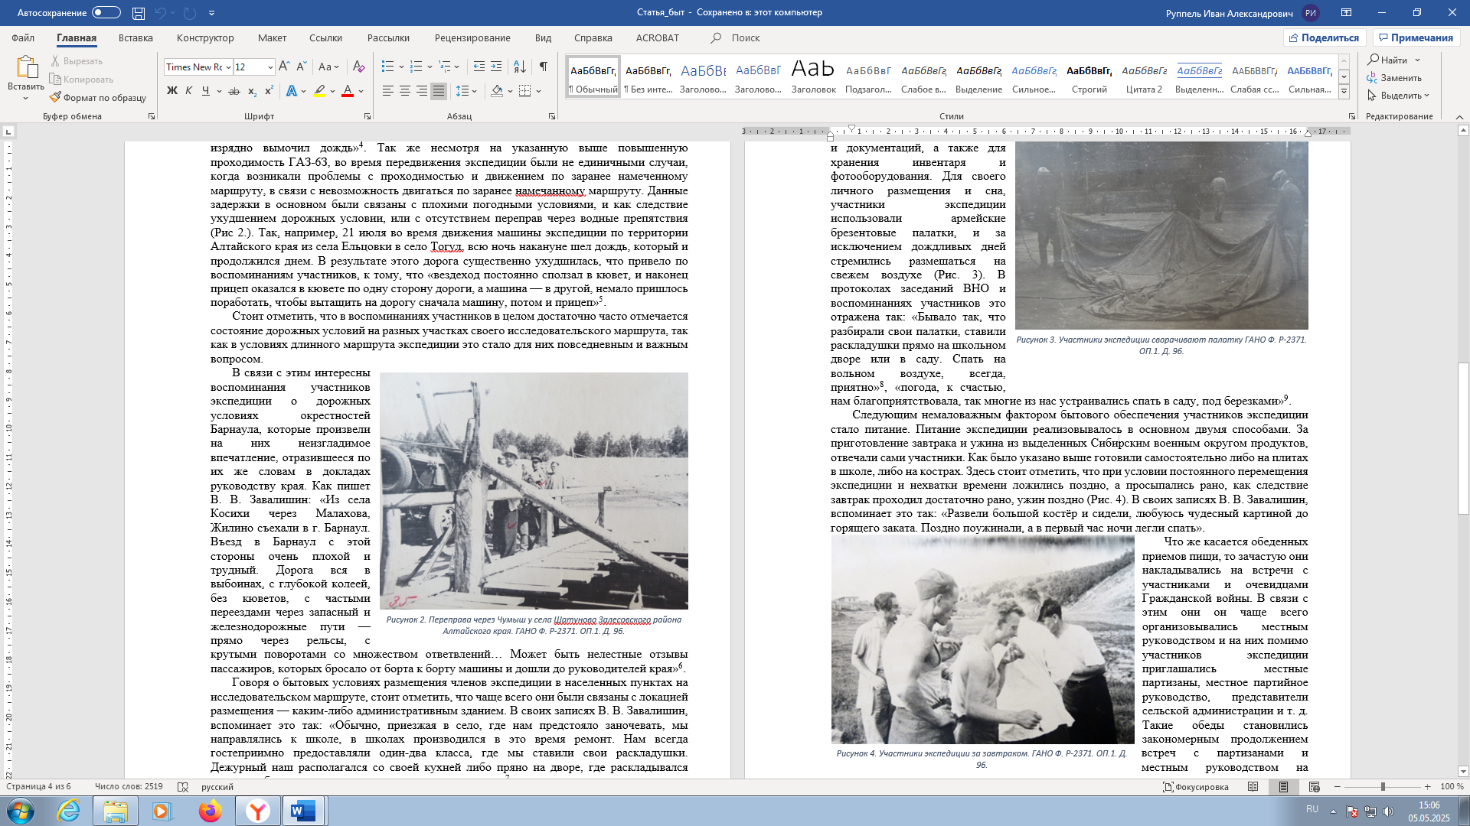

Рисунок 1 **–** Переправа через Чумыш у села Шатуново Залесовского района Алтайского края. ГАНО Ф. Р-2371. ОП.1. Д. 96.

**Пример оформления таблицы:**

**Таблица 1 –** Количество спецпоселенцев немцев Алтайского края

|  |  |  |  |  |
| --- | --- | --- | --- | --- |
| Категория учета выселенцев-спецпоселенцев (чел./ общего числа %) | Количеств выселенцев-спецпоселенцев прошедших перепись (чел./ общего числа %) | В том числе | | |
| Мужчин | Женщин | Детей до 16 лет |
| Выселенные по решению правительства | 73124 чел. (83%) | 15397 | 28703 | 29624 |
| Репатриированные | 12793 (14.6%) | 2491 | 5481 | 4821 |
| Коренные жители Урала, Сибири, Средней Азии и Казахстана | 561 (0.7%) | 183 | 195 | 183 |
| Мобилизованные | 1714 (1.7%) | 955 | 524 | 235 |
| Итого | 88192 чел. (100%) | 19026 | 34903 | 34863 |

(Составлено автором по: Сыщенко А. Г. Немцы в Сибири : по документам НКВД, МГБ, МВД СССР 1943 - 1956 гг. : спецпоселенцы. военнопленные. эшелонные списки. картотека. военные японцы : сборник документов = Deutsche in Sibirien : nach Dokumenten der NKWD, MGB,MWD der UdSSR von 1943 - 1956 : Sondersiedler. Kriegsgefangene. Transportlisten. Kartei. Die Japanischen Kriegsgefangenen : Dokumentensammlung / А. Г. Сыщенко, В. А. Сыщенко, Г. А. Сыщенко. - Барнаул : Алтайский Дом печати, 2007. - С. 13-107)